Tema Khotbah: HARTA ROHANI
Pembacaan Alkitab: 2 Korintus 4:1-15
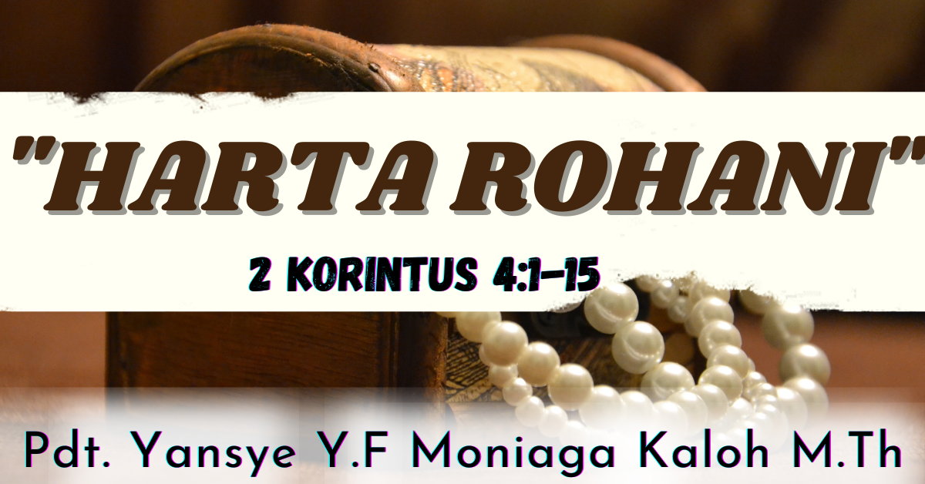

Syalom !
Saudara-saudaraku yang saya kasihi dalam Yesus.
Memiliki harta benda atau kekayaan yang melimpah merupakan dambaan banyak orang. Manusia berjuang, berusaha, berkorban waktu, tenaga, pikiran untuk mendapatkan harta kekayaan.
Dengan harta yang melimpah maka apapun keinginan hati sangat mudah terwujud. Barang mewah atau branded, gaya hidup hedonis, status sosial, sanjungan dari sesama adalah daya tarik yang sangat memikat.
Namun, suatu realita hidup adalah bahwa tidak semua manusia dapat memiliki kekayaan yang melimpah. Karena masih ada begitu banyak orang yang tidak beruntung memperoleh kekayaan, melainkan hidup dalam kemiskinan.
Dalam dunia yang kompetitif ini, manusia terus bersaing, berlomba untuk memenuhi kebutuhan dan keinginan dengan mencari harta dunia. Dan kenyataannya ada yang berhasil tapi tidak sedikit juga yang gagal.
Pertanyaan kepada kita : Mungkinkah seorang yang kaya dapat melayani Tuhan? atau mungkinkah seorang yang miskin dapat melayani Tuhan? Pertanyaan “rohaninya” adalah bukankah dengan berlimpahnya harta akan makin membuat program pelayanan menjadi efektif? Sebaliknya jika kurang atau tidak adanya harta bukankah akan mengakibatkan program pelayanan tidak dapat berjalan?
Dalam bacaan kita saat ini, Paulus memberikan gambaran tentang harta yang ada pada mereka, yang dianugerahkan Allah yang membuat mereka dapat melayani Tuhan. Iman, ketaatan, kesetiaan adalah “Harta Rohani” untuk membawa orang lain menerima kasih karunia Allah. Entah kaya atau miskin, “Harta Rohani” adalah yang paling utama yang harus dmiliki untuk melayani Tuhan.
Paulus dengan kegigihannya, semangatnya, kesetiaanya melayani untuk suatu harta yang telah diberikan kepadanya dan rasul-rasul yang lain yang disebut “HARTA ROHANI”. Harta Rohani ini membuat mereka dapat menghadapi tantangan dari guru-guru palsu, kehidupan di Korintus yang sangat duniawi, kelompok Gnostik yang mengutamakan pengetahuan dan tantangan dari dalam yaitu dari kelompok Kristen yang tidak mau diatur oleh Gereja. Bahkan tantangan yang berasal dari dalam diri mereka sendiri yaitu kehabisan akal.
Tantangan ini jelas membuat mereka menderita, yang sewajarnya membuat mereka menjadi lemah bahkan berhenti memberitakan injill, tetapi justru membuat mereka semakin kuat dalam memberitakan bahwa Yesus adalah TUHAN.
Harta rohani yang penuh kemuliaan, tersimpan dalam diri mereka, tetap mulia, sekalipun tubuh mereka yang seperti bejana tanah liat yang mudah hancur, di tindas, habis akal, dianiaya, dihempaskan, tetapi tetap kuat bertahan.
Saudara-saudaraku yang Yesus kasihi,
Dalam menanggung segala macam penderitaan, mereka memiliki kekuatan yang berlimpah-limpah, yang tidak berasal dari diri mereka, melainkan dari Allah. Mereka tidak putus asa, tidak tawar hati, tapi mereka bersukacita. Artinya mereka tetap konsisten memberitakan injil sekalipun situasi dan kondisi sangat tidak memungkinkan, baik dari luar (Gnostik/guru palsu) dari dalam (Golongan Kristen) bahkan dari dalam diri sendiri (Habis Akal)

Mengapa Paulus mau menderita dalam memberitakan Injil? Jawabannya adalah Karena dia mengasihi Tuhan lebih dari segalanya. Dan dia mau menderita dan agar jemaat di Korintus, mengenal dan mengasihi Tuhan. Dengan demikian, kasih karunia semakin besar karena makin banyak orang yang percaya dan makin melimpahnya ucapan syukur bagi kemuliaan Allah.
Paulus memiliki keyakinan yang kuat bahwa Allah akan membuat terangNya bercahaya di dalam hati mereka dan semua orang yang mereka layani. Jika ada yang tidak membuka hati untuk terang itu, maka mereka ditentukan untuk binasa, yang pikirannya telah dibutakan oleh ilah di zamannya.

Saudara-saudara yang Yesus Kasihi…..
Belajar dari pengalaman pelayanan Paulus dan teman-temannya, kita dihentar dalam suatu pemahaman bahwa apa yang ada di dalam pelayanan itu sangatlah menentukan kualitas pelayanan yang kita lakukan.
Kita seperti bejana tanah liat yang tidak mulia, tapi ada harta mulia di dalamnya. Ada terang Kristus yang bercahaya dalam hati kita.
Jika orientasi pelayanan kita untuk kenyamanan dan keamanan diri sendiri, maka kita akan dengan mudah dihancurkan oleh pergumulan yang menekan dan cobaan yang sangat memikat. Kemiskinan mudah membuat kita lari dari medan pelayanan, sementara kekayaan mudah membuai kita untuk hidup hedonisme jauh dari kehendak Yesus
Jika Pelayanan kita berorientasi pada Yesus Kristus, maka bukan hanya penindasan dan ketiadaan harta kekayaan, bahkan sampai habis akalpun kita tidak akan meninggalkan medan pelayanan yang Yesus percayakan kepada kita.
Sebuah syair lagu berkata: Kemurahan-Mu lebih dari Hidup ! syair ini membicarakan tentang Kemurahan hati Allah yang memberikan manusia kehidupan yang tidak sekedar hidup, tetapi hidup yang benar-benar bermakna untuk menjadi alat Tuhan. Hidup yang Tuhan mau adalah hidup yang hanya terarah pada Dia. Sebab itu pelayanan bukanlah soal kita kaya atau miskin, memiliki harta kekayaan atau tidak, punya jabatan atau tidak, punya status sosial yang tinggi atau rendah, bukan pula situasi dan kondisi di sekitar kita melainkan, kemurahan hati Allahlah yang memakai kita, untuk dapat melayani Dia.
Kepada kita telah dianugerahkan harta rohani, dalam Yesus Kristus, yaitu kehidupan untuk taat dan berbuah bagi Tuhan. Tetaplah berpaut pada Yesus, teruslah mencari kehendakNya. Tetaplah beriman ditengah hidup yang diliputi dengan ketidakpastian. Tunjukkan kesetiaan yang murni, yang tak tergoyahkan dengan tantangan, pergumulan, penderitaan, penghinaan dan semua kepalsuan dunia zaman sekarang.
Kita sering mengingkari kata hati kita, saat kita berhadapan dengan tuntutan zaman, harus ikut trend, mode, arus, perkembangan. Sehingga hidup kita penuh dengan gaya manipulatif.
Saudara-saudaraku yang saya kasihi dalam Yesus,
Layanilah Tuhan dengan sungguh-sungguh dan penuh integritas. Hendaklah dari hidup kita, banyak orang akan berjumpa dengan Tuhan Yesus. Sadarlah selalu bahwa dalam hati kita ada Terang yang bercahaya untuk kita pancarkan bagi sesama. Kristus yang sudah mati dan bangkit yang kita beritakan, akan memampukan kita untuk melayani Tuhan dalam bidang pekerjaan kita masing-masing. Dia Allah dalam Yesus Kristus akan terus melimpahkan kasih karuniaNya, supaya dalam kita dan semua hidup orang percaya, berlimpah ucapan syukur bagi kemuliaan Allah. Amin.

By Pdt. Yansye Y. F. Moniaga – Kaloh, M.Th

